**CSV를 이용한 사용자 추가**

**Hermes Mail Solution**

**Team Hello++**

CSV를 이용한 사용자 추가 방법 안내서입니다.

1. CSV 파일을 생성합니다. 포맷은 다음과 같습니다.

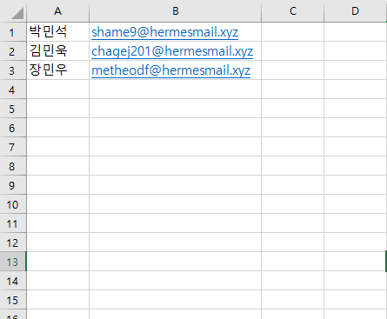

첫번째 행은 이름 두번째 행은 이메일 주소를 넣어 저장합니다.

2. CSV파일을 메모장으로 연 다음 UTF-8 포맷으로 저장합니다.

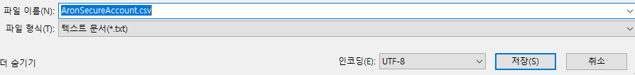

3. 사용자 / 그룹 관리 창으로 들어갑니다.

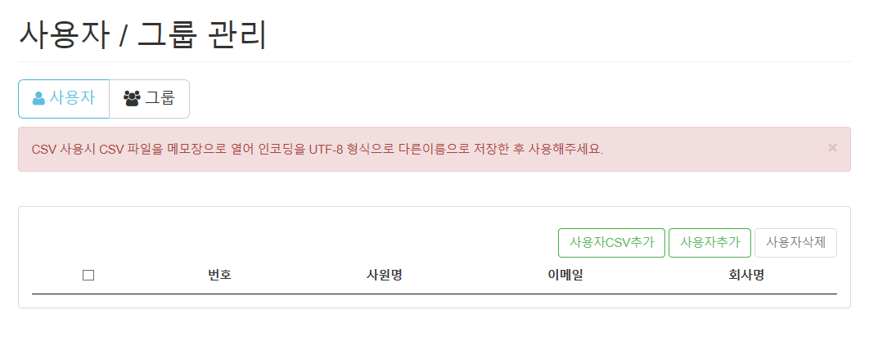

4. CSV 파일을 선택 후 CSV로 추가하기 버튼을 누릅니다.

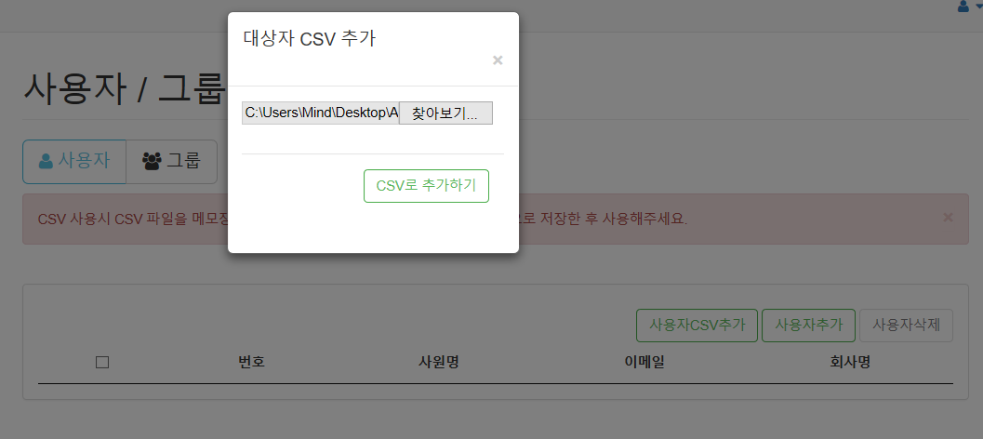

5. 새로고침하여 결과를 확인합니다.

